CONSTANCIA DE FIJACIÓN

Siendo las 8:00 a.m., del 26 de marzo de 2015, se fija por el término de cinco (5) días hábiles para su notificación, la Resolución No CSJCR15-183 del 25 de marzo de 2015 “Por medio de la cual se modifica la Resolución CSJCR14-491 de diciembre 30 de 2014”

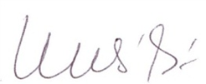
FLOR EUCARIS DIAZ BUITRAGO
Presidenta

FEDB/AMDD

